Année universitaire : 2019/2020
Spécialité : Ecologie Animale (1éré année Master)
Enseignant : M. BENSAAD R.
TP 04 : Caractérisation morphologique des prédateurs des pucerons
Prédateurs de pucerons
Les insectes qui s'attaquent aux pucerons se trouvent dans de nombreux ordres d'insectes, les plus importants étant les Coléoptères, les Névroptères, les Diptères, les Hémiptères, les Odonates et les Arachnides. Certains prédateurs utilisent des pièces buccales tranchantes pour broyer leurs proies, tandis que d'autres utilisent des pièces buccales perforantes et suceuses (stylet) pour se nourrir des fluides corporels de leurs proies (Volkl et al., 2007). De nombreuses espèces sont prédatrices aux stades larvaire et adulte, mais pas nécessairement sur les mêmes types de proies. D'autres ne sont prédateurs que sous forme de larves, alors que les adultes peuvent se nourrir de nectar, de miellat, etc., (Koul et Dhaliwal, 2003).
Les prédateurs de pucerons les plus connus :
- Coccinelles : Les prédateurs de pucerons les plus connus appartiennent à la famille des Coccinellidae (Coleoptera). Exemple : Coccinella septempunctata, C. undecimpunctata, Hippodamia convergens, H. tredecimpunctata, Harmonia axyridis.
- Punaises prédatrices : les punaises de la famille des Mérides chez les Hétéroptères, on note essentiellement les espèces prédatrices omnivores : Macrolophus pygmaeus, Nesidiocoris tenuis et Dicyphus maroccanus.
- Chrysopes : Les membres de deux familles de chrysopes (Chrysopidae et Hemerobiidae : Neuroptera) sont des prédateurs communs des pucerons : Chrysoperla carnea, Chrysopa oculata, Hemerobius humulinus.
- Cécidomyie : dans la famille des Cecidomyidae (Diptera) : Aphidoletes aphidimyza.
- Carabidés, araignées, forficules : les pucerons sont également attaqués par divers prédateurs polyphages tels que les carabidés (Coleoptera: Carabidae), les araignées-loups (Araneae: Lycosidae) et les perce-oreilles ou forficules (Dermaptera : Forficulidae).
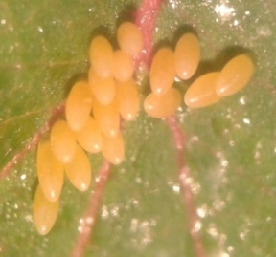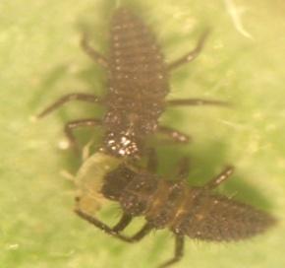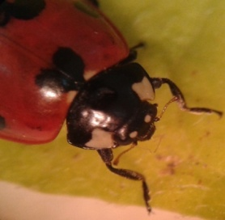
Figure 01 : œuf, larve et adulte de Coccinella septempunctata (Yahiaoui, 2014)
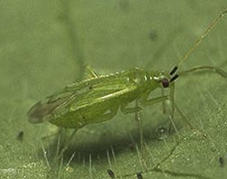
Figure 02: Macrolophus pygmaeus (Ecophytopic, 2018)
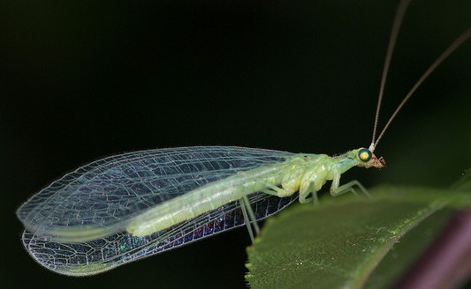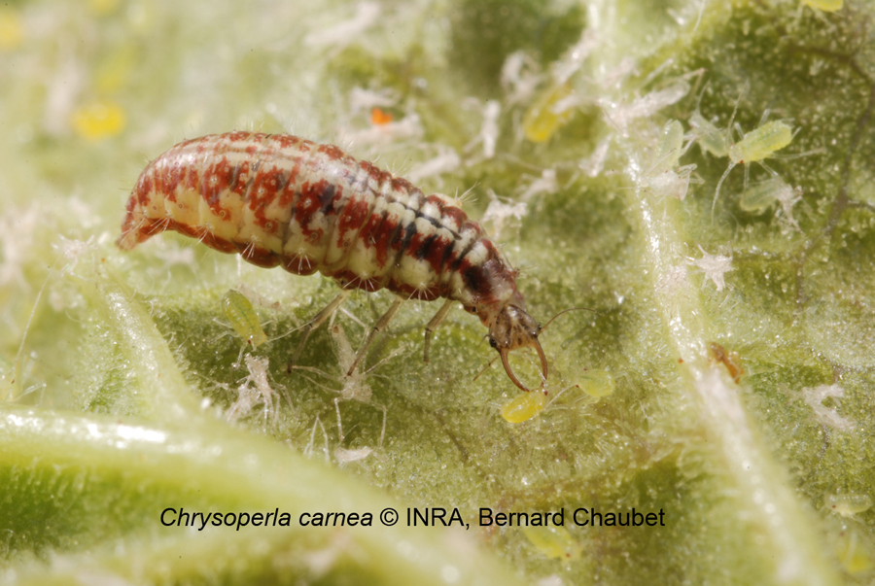
Figure 03: Adulte et larve prédatrice de Chrysoperla carnea (Koppert, 2015, INRA, 2018)
Travail à faire
Important : les espèces de prédateurs de pucerons à identifier dans ce TP sont, en principe, toutes observées dans le laboratoire sous loupe binoculaire. Et l’identification se réalise sur place en utilisant les clés d’identification.
- Observation des prédateurs
- Utilisation des clés d’identification des espèces.
- Schématisez les observations.
- Commentez les schémas.

Vous pouvez toujours consulter le site de l’Encyclopidie des pucerons sur : https://www6.inrae.fr/encyclopedie-pucerons/

Références utilisées :
- Azevedo A.G.C., Steinwender B.M., Eilenberg J. & Sigsgaard L., 2017: Interactions among the Predatory Midge Aphidoletes aphidimyza (Diptera: Cecidomyiidae), the Fungal Pathogen Metarhizium brunneum (Ascomycota: Hypocreales), and Maize-Infesting Aphids in Greenhouse Mesocosms. Insects 2017, 8, 44: 12p.
- Bessin R., 2019: Green Lacewing. Cooperatvie Extension Service. University of Kentucky College of Agriculture, Food and Envirenment, Lexington: 02p
- Cabral S., Soares A.S., Moura R. & Garcia P., 2006: Suitability of Aphis fabae, Myzus persicae (Homoptera: Aphididae) and Aleyrodes proletella (Homoptera: Aleyrodidae) as prey for Coccinella undecimpunctata (Coleoptera: Coccinellidae). Biological Control 39: pp434-440.
- Fantinou A.A., Perdikis D.Ch., Labropoulos P.D. & Maselou D.A., 2009: Preference and consumption of Macrolophus pygmaeus preying on mixed instar assemblages of Myzus persicae. Biological Control 51 (2009): pp76–80.
- Koul O. & Dhaliwal G.S., 2003: Predators and parasitoids: an introduction. Predators and parasitoids, vol 3. Ed. Opender Koul and G.S. Dhaliwal: 15p.
- Volkl W. et al.,. 2007: Predators, Parasitoids and Pathogens. Aphids as Crop Pests. Ed. H. van Emden and R. Harrington: pp187-233.

